UNIVERSIDAD NACIONAL DE INGENIERÍA

# 

# INFORME II: Laboratorio 3

**CURSO:**

* Diseño de Base de Datos

**DOCENTE:**

* Eric Gustavo Coronel Castillo

**INTEGRANTES:**

* Cueva Ramos Anggelo Fabrizio
* Huamancoli Ulloa Audie Jose

**2021 - 1**

**ÍNDICE**

* **Laboratorio 3……………………………………………………………..3**
  + **Pregunta 1………………………………………………………….3**
    - **Maestras…………………………………………………....3**
    - **Partidos………………………………………………………3**
    - **Solución del Problema………………………………..4**
  + **Pregunta 2………………………………………………………….4**
    - **Maestras….………………………………………………...4**
    - **Sección ….………………………………………………...4**
    - **Solución del Problema………………………………..4**
* **Link del video…………………………………………………………….6**
* **Conclusiones……………………………………………………………..6**
* **Recomendaciones……………………………………………………..6**

**LABORATORIO 3**

**Problema 1**

**ENTIDADES MAESTRAS**

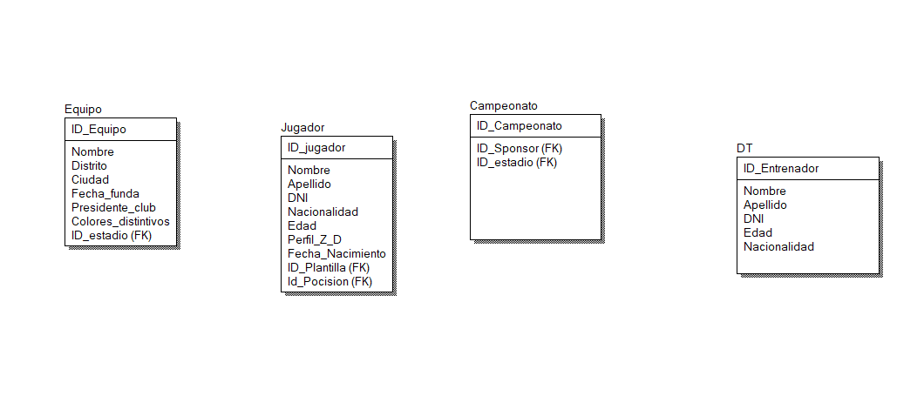

**PARTIDOS**

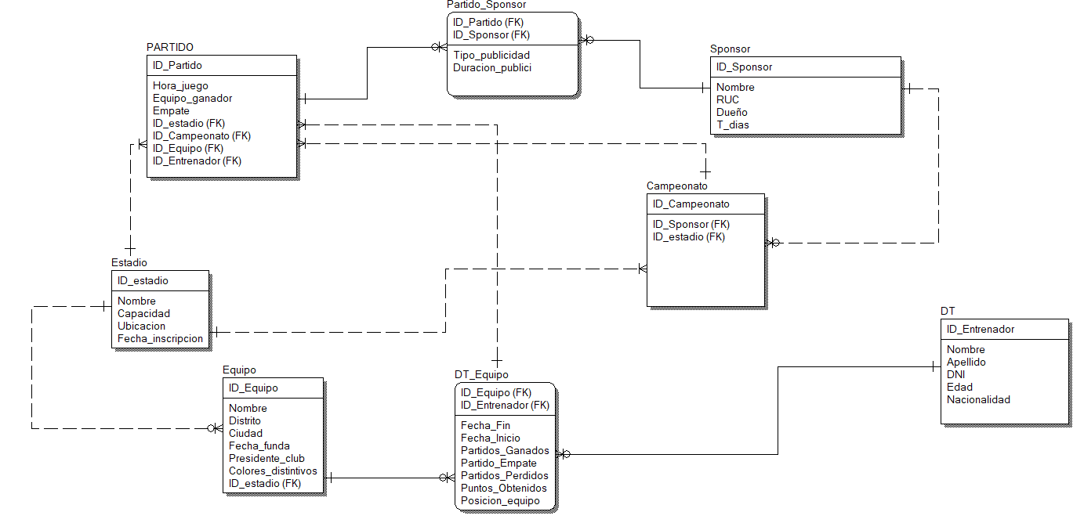

Solución del Problema

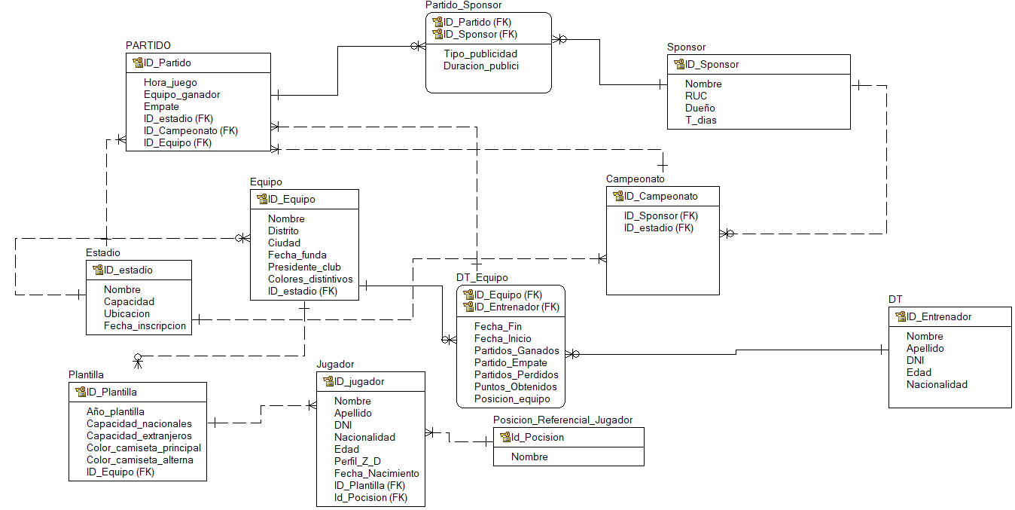

**Problema 2**

**ENTIDADES MAESTRAS**

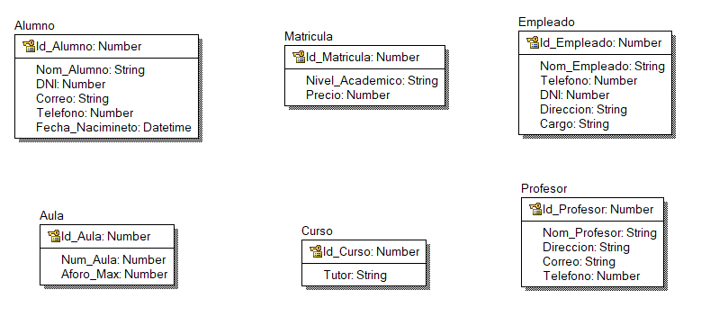

**SECCION**

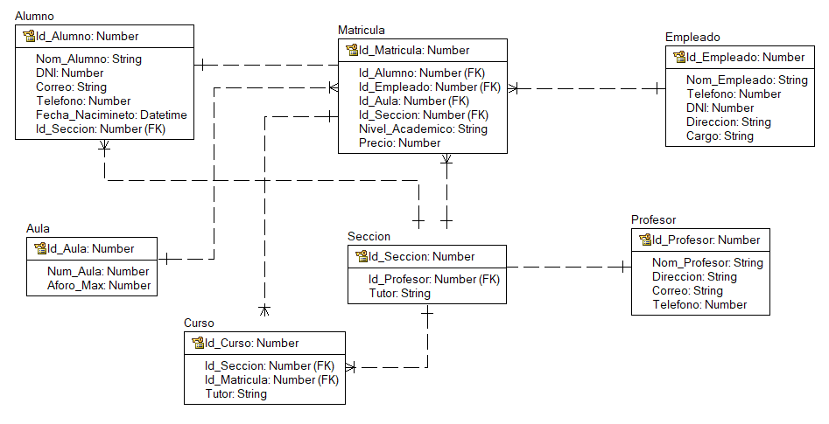

Solución del Problema

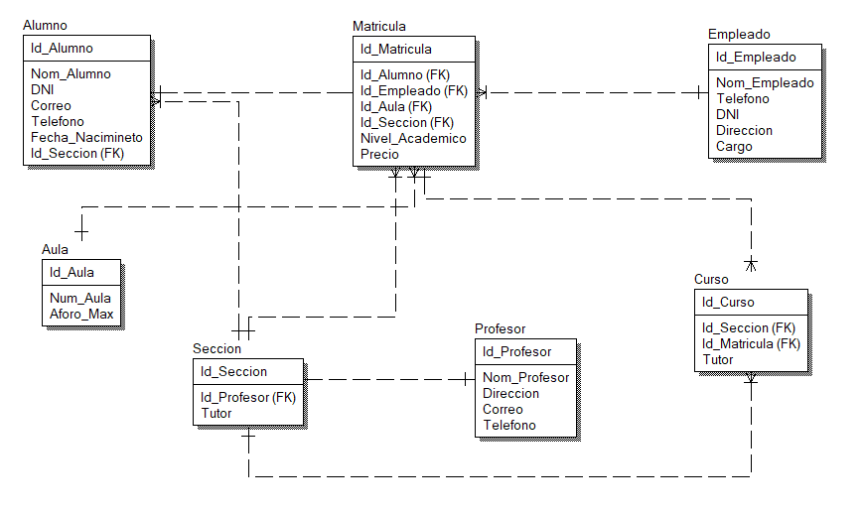

**Link de video:**

<https://youtu.be/uI45aIkCKnc>

**Conclusiones:**

**Las entidades pueden heredera otras entidades y las llaves foráneas son importantes en emparejar entre entidades no identificativas.**

**Recomendaciones:**

**Verificar las relaciones identificadas y no identificativas con las entidades.**